Станок угловысечной ручной Stalex HN-3/102

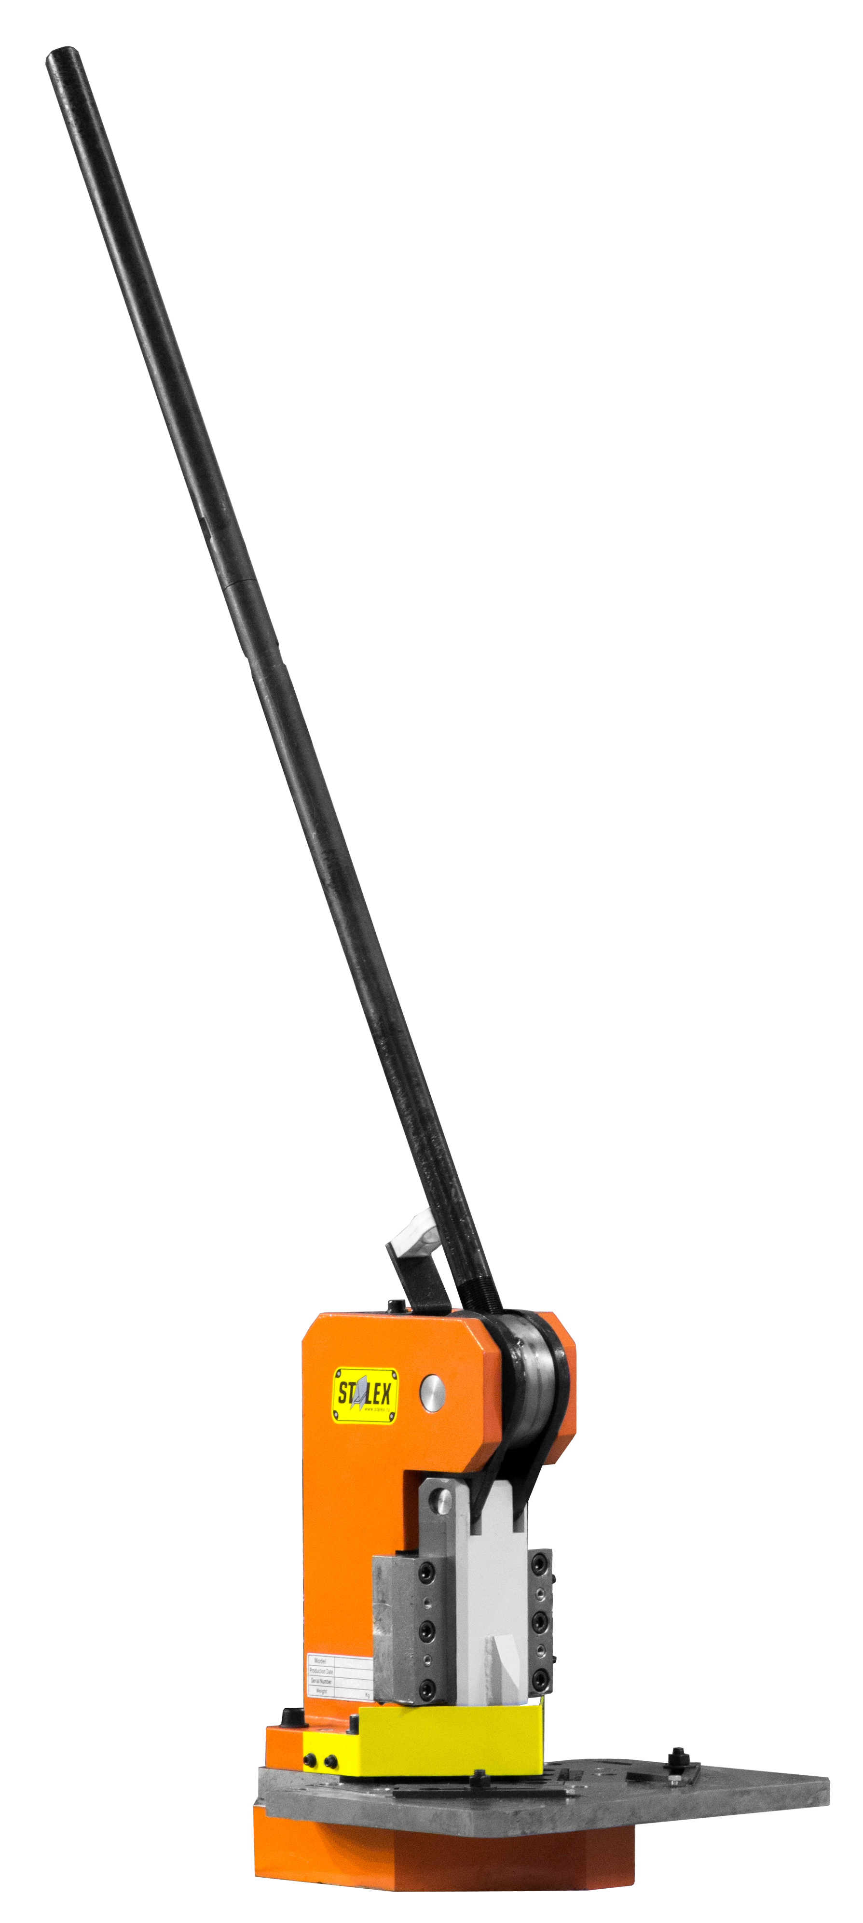

ИНСТРУКЦИЯ по эксплуатации

ВВЕДЕНИЕ
Настоящее руководство содержит важные сведения, необходимые для правильного и безопасного выполнения монтажа, эксплуатации и технического обслуживания пресса. В целях обеспечения безопасности следует строго соблюдать все указания, изложенные в руководстве.
В данном руководстве описывается назначение пресса, а также содержится информация для обеспечения эффективной эксплуатации и длительного срока службы пресса.
Оператор должен регулярно осуществлять проверку состояния и работоспособности пресса в соответствии с указаниями в главе, посвященной техническому обслуживанию.
Внешний вид пресса может отличаться от представленного на иллюстрациях в руководстве. Производитель постоянно совершенствует свою продукцию, поэтому он сохраняет за собой право на внесение изменений в технические характеристики, механизмы или конструкцию без предварительного уведомления.
Приветствуются любые предложения относительно содержания данного руководства. При возникновении вопросов следует обращаться в ближайший центр технической поддержки.

ВНИМАНИЕ

1. Все ЗАЩИТНЫЕ ПРИСПОСОБЛЕНИЯ ДОЛЖНЫ БЫТЬ ИСПРАВНЫ и установлены на своих местах
2. НЕ ПРИКАСАТЬСЯ К ПОДВИЖНЫМ МЕХАНИЗМАМ ПРЕССА. Не прикасаться к ремням, режущим пластинам, зубчатым колесам и т.д.
3. НЕ ПРЕВЫШАТЬ НОМИНАЛЬНЫЙ ЗАЗОР пресса.
4. РАБОЧУЮ ЗОНУ СЛЕДУЕТ СОДЕРЖАТЬ В ЧИСТОТЕ. Загромождение рабочей зоны может привести к несчастному случаю.
5. НЕ ПОДПУСКАТЬ ДЕТЕЙ К ПРЕССУ. Посторонние лица должны находиться на безопасном расстоянии от рабочей зоны.
6. ИЗОЛИРОВАТЬ РАБОЧЕЕ МЕСТО ОТ ДЕТЕЙ, повесив замок, выключить главный выключатель, либо извлечь ключ включения стартера.
7. НЕ ПЕРЕГРУЖАТЬ ПРЕСС. Эксплуатация пресса на допустимых скоростях обеспечивает безопасное изготовление более качественных деталей.
8. ПРЕСС СЛЕДУЕТ ЭКСПЛУАТИРОВАТЬ НАДЛЕЖАЩИМ ОБРАЗОМ. Запрещается выполнять операции или использовать приспособления, не предназначенные для данного пресса.
9. СЛЕДУЕТ НАДЕВАТЬ СПЕЦОДЕЖДУ. Запрещается надевать просторную одежду, перчатки, галстук, кольца, браслеты, либо другие ювелирные изделия, которые могут попасть в подвижные узлы пресса. Рекомендуется надевать обувь с нескользкой подошвой. Длинные волосы следует скрывать головным убором.
10. ВСЕГДА НАДЕВАТЬ ЗАЩИТНЫЕ ОЧКИ. При выполнении операций, связанных с образованием пыли, следует надевать защитную маску для лица, либо пылезащитную маску. Обычные очки не являются защитными, очки должны быть оснащены ударопрочными линзами.
11. НЕ СЛЕДУЕТ ТЯНУТЬСЯ ЧЕРЕЗ ПРЕСС. Необходимо всегда иметь точку опоры и сохранять равновесие.
12. ОБЕСПЕЧИТЬ НАДЛЕЖАЩЕЕ ТЕХНИЧЕСКОЕ СОСТОЯНИЕ ИНСТРУМЕНТАЛЬНОЙ ОСНАСТКИ. Режущие инструменты следует регулярно затачивать и чистить для качественного и безопасного изготовления изделий. При смазке и замене вспомогательных принадлежностей необходимо следовать соответствующим указаниям.
13. ЗАПРЕЩАЕТСЯ ВСТАВАТЬ НА ПРЕСС. В противном случае пресс может опрокинуться, что может привести к тяжелым травмам.

14. ПРОВЕРИТЬ ПОВРЕЖДЕННЫЕ МЕХАНИЗМЫ. Прежде чем продолжить работу на прессе в случае повреждения защитного приспособления или механизма, следует тщательно проверить узлы на возможность дальнейшей эксплуатации – проверить точность центрования штампа, сцепление подвижных узлов, определить нет ли сколов и иных поломок, проверить состояние креплений и иные аспекты, которые могут повлиять на дальнейшую работу. Поврежденное защитное приспособление или механизм следует надлежащим образом отремонтировать, либо заменить.
15. ЛИСТОВЫЕ МЕТАЛЛИЧЕСКИЕ ЗАГОТОВКИ ИМЕЮТ ОСТРЫЕ КРАЯ. Во избежание порезов следует соблюдать осторожность при работе с заготовками.
16. НЕ ПОМЕЩАТЬ РУКИ И ПАЛЬЦЫ в переднюю и заднюю части ручного вырубного пресса.
17. НЕ ВЫПОЛНЯТЬ НА ВЫРУБНОМ ПРЕССЕ ОПЕРАЦИИ, для которых он не предназначен.
18. НЕСОБЛЮДЕНИЕ ДАННЫХ УКАЗАНИЙ может стать причиной получения опасных травм.
Примечание:
Только специально обученный и опытный персонал допускается к эксплуатации данного ручного вырубного пресса. Лица, не имеющие опыта работы с данным прибором, сначала должны пройти соответствующее обучение и получить необходимые навыки для правильной и безопасной эксплуатации ручного вырубного пресса.
Прежде чем приступить к монтажу, необходимо внимательно прочитать данное руководство и ознакомиться с прибором. Следует убедиться, что все лица, работающие с данным прибором, также прочитали и усвоили все указания. Данное руководство следует хранить в доступном месте недалеко от пресса.

НАЗНАЧЕНИЕ
Данный пресс предназначен для вырубки деталей из листовых заготовок. Вырубка осуществляется под прямым углом (90 °). Прибор приводится в действие с помощью рукоятки. Резание выполняется путем прикладывания ручного усилия к эксцентрику.
Пресс должен использоваться только по назначению, в соответствии с указаниями в данном руководстве. Запрещается вносить изменения в конструкцию или иным образом вмешиваться в работу пресса, в результате чего защитные приспособления могут утратить свои защитные функции. Эксплуатация пресса возможна только в соответствии с назначением, предусмотренным в руководстве по эксплуатации. Применение пресса в иных целях не допускается.
Внимание:
Производитель не несет ответственности за причиненный ущерб и травмы, возникшие вследствие ненадлежащей эксплуатации пресса, а также несоблюдения правил техники безопасности пользователем. В данном случае претензии по гарантии также не принимаются.
Внимание:
Прежде чем приступить к эксплуатации, техническому обслуживанию или иным действиям, необходимо внимательно изучить все указания по надлежащей эксплуатации и техническому обслуживанию. Эксплуатацию и обслуживание пресса могут осуществлять только лица, имеющие соответствующие навыки работы с прибором.

ТЕХНИЧЕСКИЕ ХАРАКТЕРИСТИКИ

МОДЕЛЬ | HN-3/102
Толщина вырубки | 3 мм (Низкоуглеродистая сталь σв <400 MРa)
Размеры вырубки | 100x100 мм
Размеры вырубки под углом 90° | 100x100 мм
Рабочий ход | 30 мм
Длина/ширина/высота | 46x45x76 см
Масса нетто/Масса брутто | 90/105 кг

* Значения приведены с учетом предела прочности на разрыв 400 Н/мм² (1 Н/мм2 = 1 MPa).
При работе с макс. толщиной листа – максимальные параметры могут не соответствовать табличным значениям, это связано с разностью коэффициента предела прочности σв, который не должен превышать параметр σв <400 MРa при работе с низкоуглеродистой сталью. Для работы с материалами, не входящих в группу углеродистые стали (такие как легированные стали, нержавеющие стали, холоднокатаные стали) необходимо проконсультироваться с сотрудниками компании-продавца.

Расположение деталей

РАСПАКОВКА И ЭКСПЛУАТАЦИЯ

ЧИСТКА
В целях защиты от коррозии все оголенные детали пресса были обработаны защитным воском и смазкой на заводе-изготовителе. Перед первым использованием необходимо очистить пресс с помощью подходящего безвредного для окружающей среды чистящего средства (рекомендуется использовать керосин). Не применять химические растворители, азоторазрушающие средства или иные чистящие средства, которые могут повредить окрашенные детали пресса. Необходимо внимательно изучить состав и рекомендации производителя чистящего средства. Во время чистки пресса необходимо обеспечить хорошую вентиляцию в помещении во избежание отравления токсичными парами.

После тщательной чистки следует слегка смазать все оголенные детали пресса. Необходимо использовать бескислотную смазку и бескислотное масло.

РАБОЧАЯ ЗОНА
Пресс следует смонтировать в предусмотренном для него месте на полу или на соответствующем основании. Необходимо обеспечить достаточное свободное пространство вокруг пресса. Крепко прикрутить пресс к полу/основанию.

1000 мм
1000 мм
1000 мм
2000 мм

СБОРКА
Перед отгрузкой с завода-изготовителя пресс был предварительно собран; требуется только монтаж рукоятки.

Монтаж рукоятки
Опасно!
Во избежание случайного складывания рукоятки следует всегда закреплять рукоятку в верхнем положении при помощи специального зажима.

Случайный удар рукоятки может стать причиной наружных травм и повреждений внутренних органов.

Скрутить обе детали рукоятки, затем вставить рукоятку в предназначенную для нее резьбу эксцентрика. При помощи пластикового зажима закрепить рукоятку в верхнем положении, прижать ее до щелчка. Это обеспечит защиту от случайного складывания рукоятки.

ЗАМЕНА ВЕРХНЕГО ЛЕЗВИЯ
3.2.1 Снять защитную крышку. Ослабить болты с внутренним шестигранником [a] с левой и правой сторон и снять крышку.
3.2.2 Для извлечения лезвия сначала следует ослабить болт [b], а затем болты [c].
3.2.3 Равномерно снять лезвие с установочного штифта [g]. Не снимать лезвие резко!
3.2.4 Установить новое лезвие в порядке, обратном снятию.

ЗАМЕНА НИЖНЕГО ЛЕЗВИЯ
3.3.1 Снять защитную крышку. Ослабить болты с внутренним шестигранником [a] с левой и правой сторон и снять крышку.
3.3.2 Для извлечения нижнего лезвия ослабить болты [d]. Лезвие можно извлечь, потянув его вверх. Внимание! Болты [f] можно использовать повторно после замены лезвий.
3.3.3 Установить новое нижнее лезвие и максимально закрутить болты таким образом, чтобы при вырубке верхнее и нижнее лезвия не соударялись друг о друга.
3.3.4 Вкрутить болты [d] в резьбу и затянуть.

УСТАНОВКА ЗАЗОРА
Опустить рукоятку вниз до упора. Убедиться, что верхнее и нижнее лезвия не соударяются.

3.4.1 Снова открутить болты [d] на четверть оборота.
3.4.2 При помощи регулировочных винтов нижнее лезвие можно плавно сдвинуть в сторону верхнего лезвия. Придвинуть нижнее лезвие вплотную к ограничителю и верхнему лезвию. Отрегулировать положение путем отвинчивания винтов и задать необходимый зазор.
3.4.3 После установки необходимого зазора надежно закрутить лезвие посредством болтов [d]. Убедиться в наличии на рабочем столе всех болтов.
3.4.4 Зафиксировать болты [f] посредством стопорных гаек.
3.4.5 Выполнить пробный рез на бумаге. Если кромки равномерны, значит лезвия установлены правильно. Также следует проверить перпендикулярность пробного образца, и в случае необходимости, отрегулировать лезвия описанным выше способом.

ВЫРУБКА ЛИСТОВОЙ ЗАГОТОВКИ
Осторожно!
При работе с прессом существует опасность получения травм.
Данный пресс предназначен для выполнения операций вырубки и резания листовых заготовок под прямым углом 90 °.

ЗАМЕНА ЛЕЗВИЙ
Лезвия ручного вырубного пресса изготовлены из поверхностно-упрочненной инструментальной стали. Лезвия подвергаются износу, поэтому их необходимо своевременно заменять. Срок службы лезвий зависит от материала используемых заготовок, а также от правильности регулировки рабочего зазора. Материал обрабатываемых заготовок является решающим фактором для достижения заданных характеристик производительности. Достижение максимальной производительности и в то же время обеспечение высокого качества резки требует использования исходных остро заточенных лезвий, либо оригинальных запасных лезвий, а также безупречной регулировки рабочего зазора.

ИСПОЛЬЗОВАНИЕ УПОРОВ ДЛЯ ЗАГОТОВОК
Упоры используются для фиксации заготовок при выполнении нескольких операций вырубки на заготовках одинакового размера. При помощи шкалы, размещенной на рабочем столе, можно легко и быстро задать необходимые размеры.

6.1 Ослабить гайку [h].
6.2 Установить упоры в требуемое положение.
6.3 Зафиксировать упор посредством гайки [h].

Примеры установки упоров для заготовок
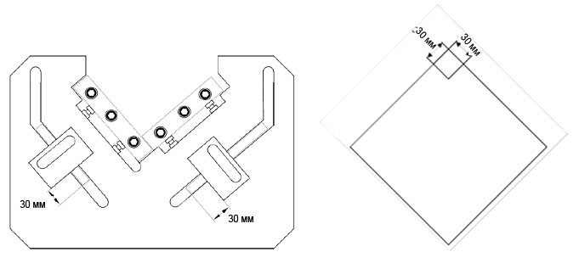
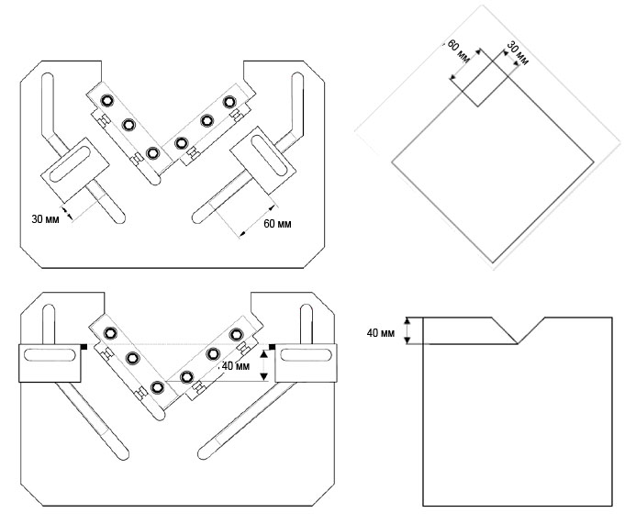

ТЕХНИЧЕСКОЕ ОБСЛУЖИВАНИЕ
По завершении работы (но не реже одного раза в неделю) необходимо очистить пресс, нанести консистентную смазку на опоры подшипника и смазать рабочие поверхности.

РЕГУЛИРОВКА НАПРАВЛЯЮЩЕЙ ШТАМПА
Ослабить стопорные гайки болтов [h].
Винт на резьбовом штоке [h] используется для уменьшения люфта подшипника. При вращении резьбового штока люфт увеличивается.
Отрегулировав направляющую, устранить видимый люфт таким образом, чтобы подшипник мог перемещаться, а движение штампа вверх-вниз осуществлялось без сопротивления.
По завершении работы закрепить установочный винт [h] посредством стопорной гайки.

Схема в разобранном виде и перечень деталей

Перечень деталей

№ | Номер | Описание | Характеристики | Кол. | Примечание
1 | TCS100-001 | Рукоятка |  | 1
2 | TCS100-002 | Рукоятка |  | 1
3 | GB/T 819.1 | Винт | M5X16 | 1
4 | TCS100-003 | Пластиковый зажим |  | 1
5 | TCS100-004 | Крепежная пластина |  | 1
6 | GB/T 70.1 | Винт | M8X16 | 2
7 | GB/T 95 | Шайба | 8 | 2
8 | TCS100-005 | Корпус |  | 1
9 | TCS100-007 | Ось эксцентрика |  | 1
10 | GB/T 120.2 | Штифт | 12X80 | 2
11 | GB/T 70.1 | Болт с внутренним шестигранником | M12X80 | 4
12 | TCS100-027 | Защитная крышка |  | 1
13 | GB/T 70.2 | Болт с внутренним шестигранником | M5X10 | 4
14 | GB/T 70.1 | Болт с внутренним шестигранником | M12X35 | 5
15 | GB/T 120.2 | Штифт | 12X50 | 2
16 | TCS100-020 | Рабочий стол |  | 1
17 | TCS100-023 | Правая шкала |  | 1
18 | TCS100-019 | Основание |  | 1
19 | TCS100-026 | Болт с плоской головкой |  | 2
20 | TCS100-024 | Левая шкала |  | 1
21--1 | TCS100-025-02 | Упор заготовки 1 |  | 1
21--2 | TCS100-025-01 | Упор заготовки 2 |  | 1
22 | GB/T 95 | Шайба | 10 | 2
23 | GB/T 6170 | Гайка | M10 | 2
24 | TCS100-018 | Крепежная пластина |  | 1
25 | TCS100-009 | Вал |  | 1
26 | TCS100-008 | Соединительная пластина |  | 2
27 | TCS100-006 | Вал эксцентрика |  | 1
28 | TCS100-008 | Соединительная пластина |  | 2
29 | TCS100-011 | Регулировочная пластина |  | 1
30 | TCS100-013 | Левая регулировочная пластина |  | 1
31 | GB/T 93 | Шайба | 10 | 4
32 | GB/T 70.1 | Болт с внутренним шестигранником | M10X30 | 6
33 | GB/T 120.2 | Штифт | 10X40 | 4
34 | TCS100-010 | Подвижная опора |  | 1
35 | TCS100-015 | Регулировочная пластина |  | 1
36 | GB/T 79 | Болт с внутренним шестигранником | M8X40 | 2
37 | GB/T 6170 | Гайка | M8 | 2
38 | TCS100-014 | Правая направляющая пластина |  | 1
39 | GB/T 70.1 | Болт с внутренним шестигранником | M8X35 | 2
40 | GB/T 120.2 | Штифт | 8X45 | 2
41 | TCS100-016 | Короткое верхнее лезвие |  | 1
42 | GB/T 70.1 | Болт с внутренним шестигранником | M10X25 | 6
43 | TCS100-021 | Короткое нижнее лезвие |  | 1
44 | TCS100-022 | Длинное нижнее лезвие |  | 1
45 | GB/T 6172.1 | Гайка | M10 | 4
46 | GB/T 5783 | Болт с внутренним шестигранником | M10X25 | 4
47 | GB/T 120.2 | Штифт | 8X30 | 2
48 | TCS100-028 | Болт с внутренним шестигранником |  | 4
49 | TCS100-017 | Длинное верхнее лезвие |  | 1
50 | TCS100-012 | Основание верхнего лезвия |  | 1

Примечание: информация в данном руководстве приведена для справки. Производитель постоянно совершенствует свою продукцию, поэтому он сохраняет за собой право на внесение изменений в технические характеристики, механизмы или конструкцию без предварительного уведомления.

